A: | RAMIRO VELAZQUEZ |  |  |  | FECHA: | 14/ 07 / 2022 |  |  | COT #: | COT55 / 2022
ATN: |  | RAMIRO VELAZQUEZ |  |  |  |  | DE: | ING. AMILCAR MARTINEZ |  |  | PAGINAS: | 1/3
CIUDAD / PAIS : |  |  |  | CBBA/ BOLIVIA |  |  | REF.: | BANDEJAS PORTACABLES
EMAIL:

BANDEJAS PORTACABLES
ITEM | CANT | UNI | CAT | MODELO | DESCRIPCION | UNIT BS | VALOR BS
1 | 2 | pzs | 051965 | CABLECANAL-10B | RECTO BANDEJA 10 DE 6x10 cms x 2 mts CINCADO | 130,40 | 260,80
2 | 4 | pzs | 052068 | CABLECANAL-10B | TAPA PLANA RECTA BANDEJA 10 DE 1x11 cms x 1 mt CINCADO | 32,20 | 128,80
3 | 2 | pzs | 051976 | CABLECANAL-10B | CODO HORIZONTAL 90° BANDEJA 10 DE 6x20x20 cms CINCADO | 86,20 | 172,40
4 | 2 | pzs | 052079 | CABLECANAL-10B | TAPA PLANA P/CODO HORIZ. 90° BANDEJA 10 DE 1x21x21 cms CINCADO | 55,20 | 110,40
5 | 12 | pzs | 046786 | CABLECANAL-UB/E | CLIP UNIVERSAL DE FIJACION EN "S" DE 4x5,7x6,5 cms. CINCADO | 4,10 | 49,20
6 | 8 | pzs | 046402 | CABLECANAL-UB/E | CONECTOR UNION UNIVERSAL 0.2 x 5.7 x 10 cms CINCADO | 4,30 | 34,40
7 | 32 | pzs | 209545 | PERNO-MA | MAQUINA 5/32" x 1/2" ROSCA ORDINARIA COMPLETA CINCADO | 0,16 | 5,12
8 | 32 | pzs | 209943 | TUERCA-EC | EXAGONAL O CUADRADO 5/32" ROSCA ORDINARIA CINCADO | 0,12 | 3,84
 |  |  |  |  | TOTAL EN BS= |  | 764,96

- CABLECANAL-10B.

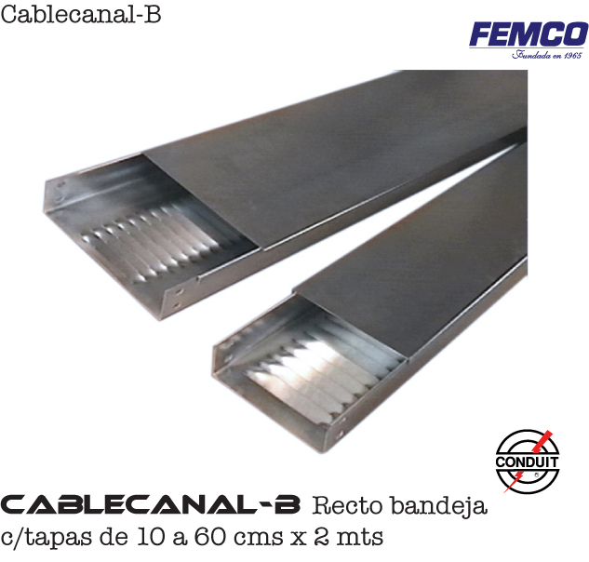

- CABLECANAL-10B.
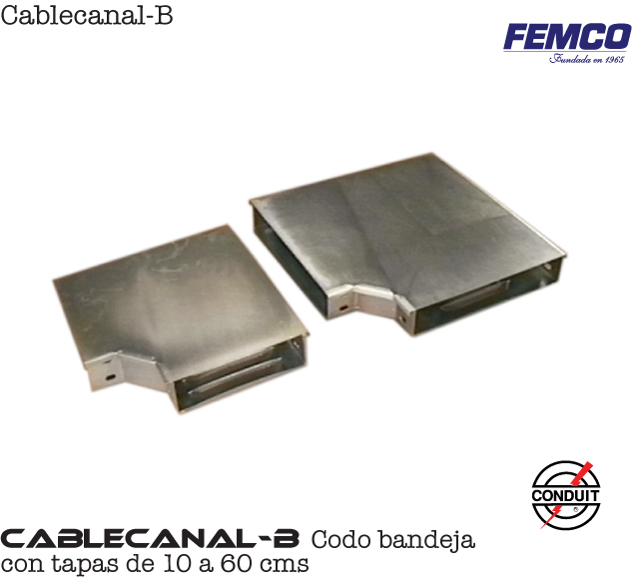

- CABLECANAL-UB/E

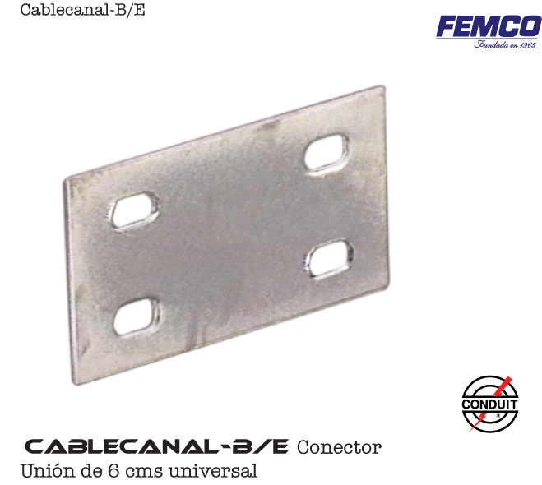

- CABLECANAL-UB/E

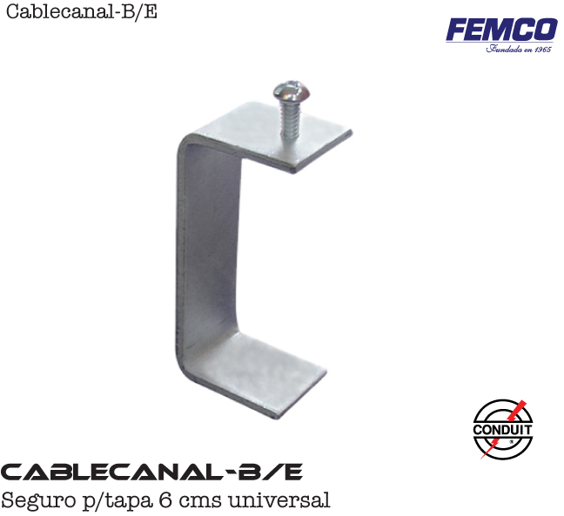

CONDICIONES GENERALES DE VENTA.

- PRECIOS: EN BOLIVIANOS, INCLUYEN TODOS LOS IMPUESTOS DE LEY.
- FORMA DE PAGO: AL CONTADO O DEPOSITO BANCARIO
- GARANTIA: DE UN AÑO CONTRA FALLAS DE FABRICACION, NO ASI DE MAL USO.
- TIEMPO DE ENTREGA: INMEDIATO.
- MARCA: CONDUIT – FEMCO
- PROCEDENCIA: BOLIVIA
- VALIDEZ DE LA PROFORMA: 30 DIAS

ING. AMILCAR MARTINEZ A.
TEL. (591) - 4 - 4791022
FAX. (591) - 4 - 4791025
CEL. 77441356
DEPARTAMENTO DE VENTAS.
FEMCO SRL

